オランウータン 調査ノート
今回調査するオランウータンの名前は 弟路郎 ！

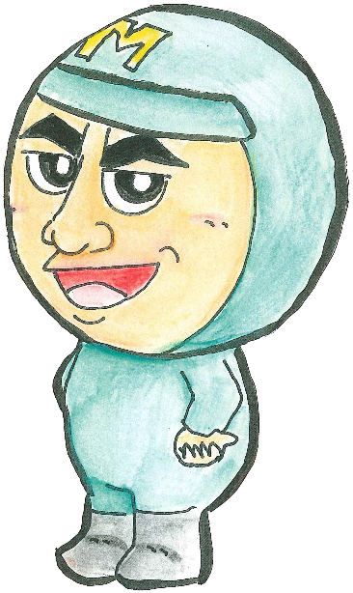

弟路郎を見に行く前に、どんな姿・形をしているのか想像して書いてみよう！

ベテラン飼育員
マルヤマン

日付： 年 月 日
学校名： 学年・組：
名前：

「調査しよう！」
動物園で
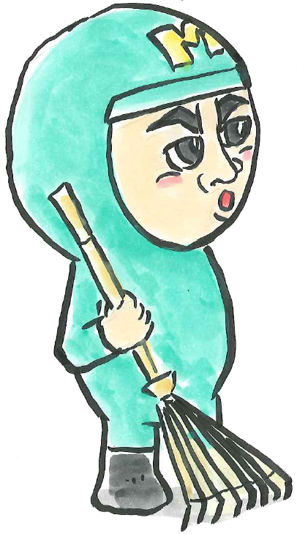

動物園の飼育員は、動物たちからいろんなことを学んでいるよ。観察することで、体の特ちょうや健康、性格なども分かるんだ！

みんなも弟路郎をよく観察して、いろんなことを発見よう。下のメモ欄に気づいたことを書いてね！

弟路郎の生活を、目と耳と鼻を使って調べてみよう！

他に気づいたこと
今どんな音が聞こえる？
今どんな匂いがする？
今どんな行動をしてる？

弟路郎の特ちょうを観察して、わかりやすい物に例えてみよう！
▼体の大きさは？
(例)
足の長さは？
→私と同じぐらい
手の大きさは？
→フライパンぐらい

▼毛の色は？

▼毛はさわったら何に似ていると思う？

▼耳の形は？

▼歩き方は？

観察したことから、弟路郎になった気持ちで想像してみよう！
いま何を考えているかな？
弟路郎の好きなものは何かな？

いま弟路郎は何をしたいかな？

まとめ
オランウータンについてわかったことは何？

▼現状(生息数など)

▼食べ物

▼生活している所は？

▼生活するために必要な物は？

弟路郎についてわかったことは何？
▼体の色は？ ▼耳の形は？

▼性格は？

▼何をしていた事が一番多かった？

▼体の特ちょうや性格から考えて、弟路郎の得意技は何だと思う？

